Volonterska akcija - ples za Valentinovo
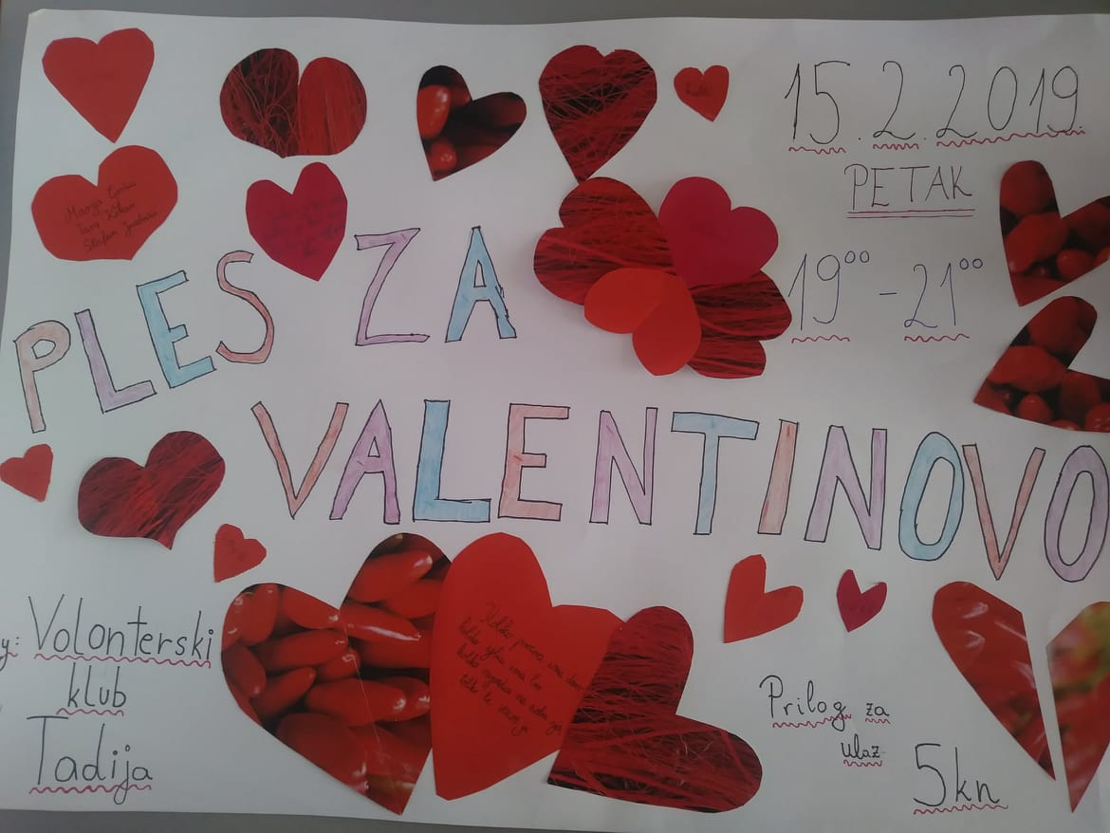

U petak je održana, već tradicionalna, volonterska akcija povodom obilježavanja Valentinova. Prilog, u iznosu od 400,00 kn, proslijeđen je 8. razredima za završne majice. Volonterski klub Tadija zahvaljuje se učiteljima koji su dežurali (abecednim redom): I. Caban Augustić, J. Klasnić - Smiljanić, D. Kolarecu, M. Kušanu, I. Marić, S. Pejakoviću.
A. Žitković, I. Mašić

